1 . Testy przeprowadzone na funkcji liniowej y=ax+b, gdzie a i b są losowe, a przyrost x jest stały.  
dane wejściowe sieci: 5 kolejnych współrzędnych y  
dane wyjściowe sieci: 6 współrzędna y  
  
Wykres błędu dla pliku:   
trainingYCoordinate.txt - wrong, too small net   
Topologia: 5 4 1

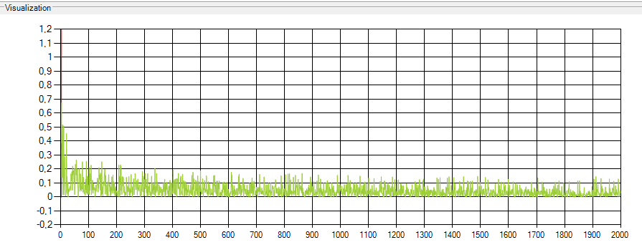

Wynik jest niezadowalający. Końcowy błąd jest zbyt duży.

Wykres błędu dla pliku:   
trainingYCoordinate.txt – good  
Topologia: 5 4 4 1

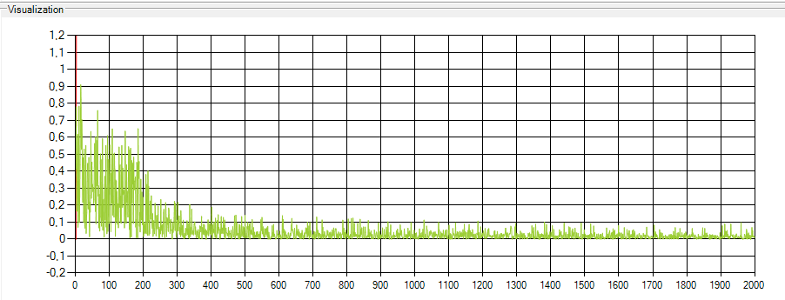

Końcowy błąd jest mniejszy. Efekt został poprawiony przez dodanie drugiej warstwy ukrytej w sieci.

Wnioski:

* Sieć z większą liczbą warstw uczy się dłużej, ale efekt końcowy jest lepszy.
* Dla naszych potrzeb sieć jednowarstwowa prawdopodobnie nie wystarczy.

2. Testy dla funkcji liniowej w postaci:

x = a\*t  
y= b\*t  
gdzie a i b są losowe, a przyrost t jest stały   
dane wejściowe sieci: 5 kolejnych współrzędnych x i y  
dane wyjściowe sieci: 6 współrzędne x i y

Wykres błędu dla pliku:   
trainingYCoordinate.txt – good   
Topologia: 10 10 2

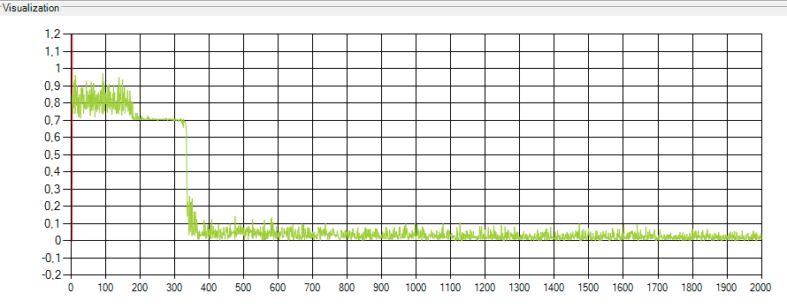

Test pokazał, że zastosowanie postaci parametrycznej funkcji pozwoli nam na użycie obu współrzędnych. Jednocześnie zauważyłem, że zwiększenie ilości neuronów na warstwie ukrytej danej efekt podobny jak dodanie drugiej warstwy. W tym przypadku sieć jednowarstwowa wystarczyła do uzyskania zadowalającego rezultatu.